«ПОД МАСОНСКИМ ПОКРОВОМ»

ИЛИ ТАЙНЫЕ ЗНАКИ ВОЛЬНЫХ КАМЕНЩИКОВ
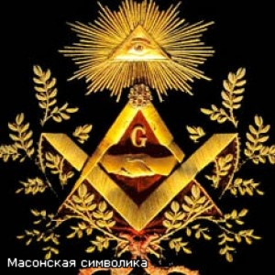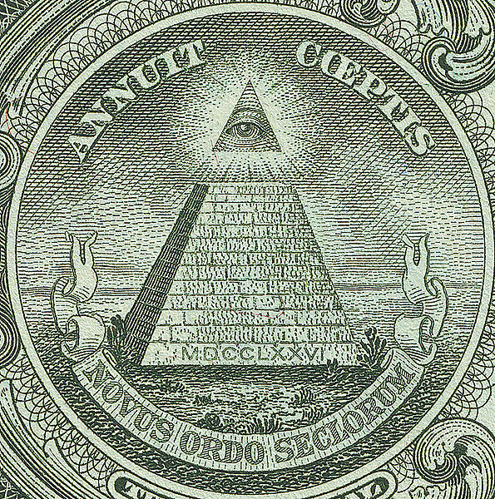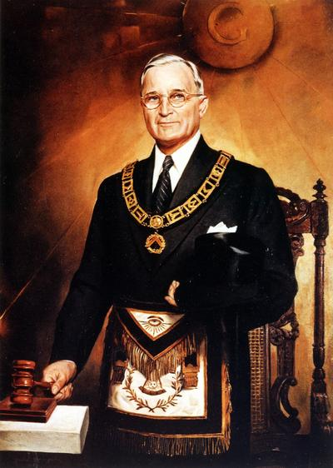

Редко какая тема вызывает столь противоречивые суждения, как масонство. Ему приписывают невероятное влияние в мире, несметные богатства, тайные заговоры, свержение правителей и революции. Так ли это? Многим известна лишь лицевая сторона ордена, связанная с таинством, с такими его атрибутами, как циркуль, молоток и перчатки. И хотя мало кто знает о масонских тайнах, все пытаются заполнить манящую пустоту своими или чужими домыслами, слагая всевозможные легенды.
Сами масоны немало умножили свою славу загадочной атрибутикой, мистическими ритуалами, магическими символами, скрытыми от непосвященных. Мы приглашаем Вас вглядеться в таинственные знаки «вольных каменщиков», украшающие московские дворцы, особняки и храмы, узнать их сакральное значение. Мы увидим дома, где происходили таинственные и загадочные обряды московских масонов и приоткрывались замыслы Великого Архитектора Вселенной.
На нашей экскурсии мы расследуем:
- Почему в народном сознании Брюс запечатлелся как «маг и чернокнижник», а Прокопович – как «антихристов слуга» и еретик?
- Кто были члены «Английского Клуба»?
- Как и для кого строился Дом Юшкова?
- Какие тайны скрывает знаменитая Меншикова башня?
- На каком московском доме можно встретить богиню - мудрости Афину, «вольного каменщика», огненного Феникса и сострадательного Пеликана.
- Что означают странные знаки на стенах знаменитых московских особняков?
- Что означают пятиконечная звезда, серп и молот на красном флаге?
- Как выглядят масонские могилы?
Издавна масоны разных стран объединяли в своих ложах лучших сынов всех народов, истинный цвет нации. Не была исключением и Россия. Масонами были: поэт – партизан Денис Давыдов, художник Карл Брюллов, основатель русского театра Федор Волков, философ П.Я. Чаадаев, поэт и дипломат А.С. Грибоедов, историк Н.М. Карамзин, великий архитектор В.И. Баженов, непобедимый генералиссимус А.В. Суворов, фельдмаршал М. И. Кутузов, и даже «солнце русской поэзии» А.С. Пушкин (как и его гонитель, шеф жандармерии А.Х. Бенкендорф).

Наша экскурсия предоставляет Вам уникальную возможность приоткрыть
завесу тайны и поближе познакомиться со столь загадочным,
интересным и увлекательным явлением, как масонство.

